Консультация для родителей

Плюсы и минусы просмотра телевизора
Сложно уберечь детей от просмотра телевизора. Особенно, если родители сами любят его смотреть. В некоторых семьях телевизор включен даже тогда, когда его никто не смотрит. Многие родители любят использовать телевизор в качестве сиделки, потому что это очень удобно. Кроме этого, родители любят покупать различные видео для детей, которые, по словам производителей, положительно воздействуют на умственные навыки ребенка. Но как же на самом деле просмотр телевизора влияет на детей?
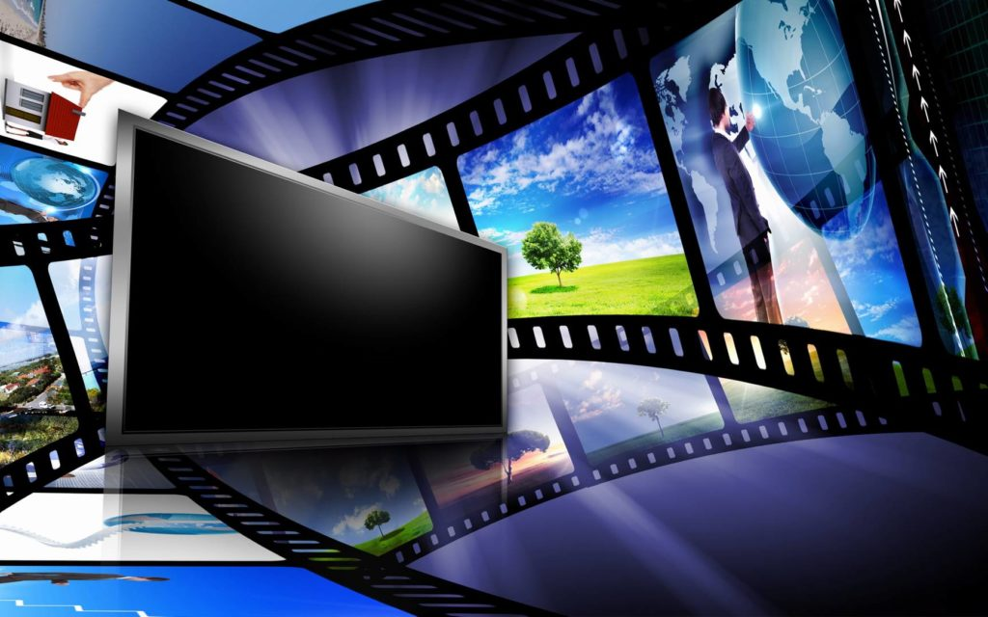

Первые прототипы телеящика появились еще в 19 столетии. Это были примитивные приемники, способные преобразовывать изображение в электрический сигнал. Но наука не стояла на месте. Устройства усовершенствовались благодаря внедрению новых инновационных технологий. Сегодня телевидение занимает ведущую роли среди СМИ. Такая популярность не случайна. Ведь телевизор – это не просто средство для заполнения свободного времени. Просмотр определенных передач определенно несет пользу: позволяет повышать уровень образования и расширять кругозор.

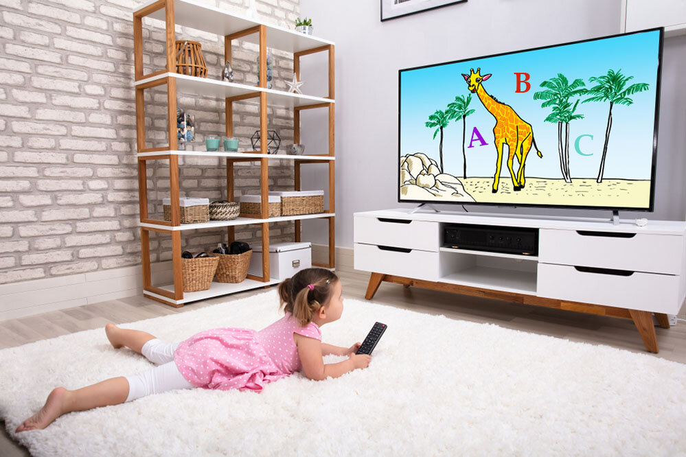
Польза заключается в следующем:
📌 Телевизор помогает расширить кругозор. Например, программы о дикой природе позволяют познакомиться с животными разных стран. Те, кто постарше, с превеликим удовольствием смотрят про путешествия и авантюры, ведь об этом не напишут в энциклопедии.
📌 Словарный запас пополняется с огромной скоростью. Но малыши впитывают все как губки, в их лексиконе частенько звучат и литературные, и жаргонные выражения. Так что выбирайте передачи внимательно!
📌 Интерес к истории и литературе возникает без особых усилий со стороны родителей. В этом помогут экранизации классических произведений. Некоторые режиссеры настолько талантливы, что после просмотра их вариантов, хочется узнать, а что же было на самом деле.
Если посмотреть на плюсы, то можно понять, что в полном запрете нет никакого смысла. А вот ограничения нужны по следующим причинам:
📌 Частый просмотр телевизора влияет на психоэмоциональное состояние. Ученые давно заметили, что увлекающиеся телепередачами дети неустойчивы в плане психики и нервов.
📌 Некоторые телеканалы переполнены передачами, содержащими ненормативную лексику, темы насилия и эротики. А если оставить ребенка с телевизором один на один, он обязательно на них попадет, что крайне нежелательно.
📌 Телевизор может заменить ребенку настоящий мир, предоставляя в замен картинку идеального настоящего и будущего. Это негативно влияет на психологическое развитие. Также, у малыша могут появиться комплексы, от которых в более зрелом возрасте крайне сложно избавиться.

Важно!
Смотреть беспрерывно все передачи не стоит. Нужно учиться фильтровать для себя полезное и действительно важное, интересное.
Прежде чем включить телевизор, стоит взвесить все «за» и «против», подумать, а так ли нужна и полезна выбранная программа.
С ребенком проще договориться, чем с взрослым. Ребята охотно заменят телевизор на другие более интересные виды деятельности: прогулку, семейные игры и пр. Любое действие, лишь бы не скучать в одиночестве.
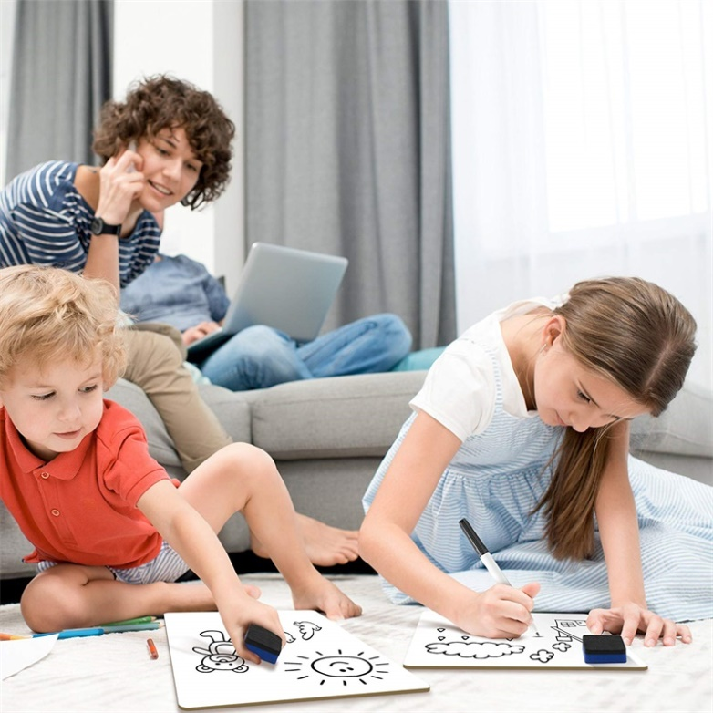
Сколько и кому можно смотреть телевизор без вреда для здоровья?
Деткам до двух лет не стоит вообще смотреть ТВ.
В возрасте с двух до трех продолжительность просмотра ТВ не должна составлять более 30 минут в день.
Деткам в возрасте от трех до семи смотреть телевизор можно не больше часа.
Подростки могут позволить себе не более двух часов подобного занятия. Отметим, что дети должны делать промежутки во время просмотра ТВ. То есть, если в день можно только час, то это время стоит разбить, например, на три раза по 20 минут.
Взрослым позволительно смотреть телевизор не более трех часов. Между сеансами должны быть перерывы. Хотя все же лучше постараться максимально исключить телевидение из своей жизни.
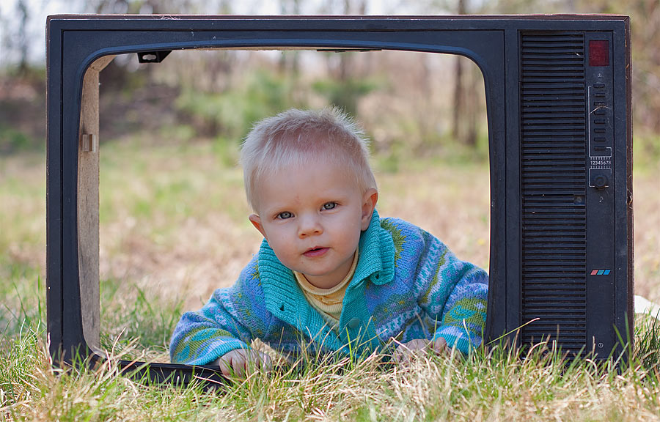
Так как такое занятие – это лишь пустая трата времени, которое можно потратить на что-то более полезное.

Материал подготовила: Строева Нина Владимировна, старший воспитатель МАУ ДО «Детский сад Солнышко» п.Туртас Уватского муниципального района

